**S O M M A I R E**

**Partie 1** : Création d’un formulaire rattaché à la feuille à partir d’un contrôle « Cadre » (Frame)

**Partie 2** : Définition des contrôles et événements associés, contenus dans le formulaire

**Partie 3** : Positionnement, affichage et initialisation du formulaire

**Partie 1** : Création d’un formulaire rattaché à la feuille à partir d’un contrôle « Cadre » (Frame)

• Dans le groupe Contrôles du menu Développeur, cliquer sur **Insérer**, et sous les **Contrôles** **ActiveX**, cliquer sur **Autres Contrôles**. 

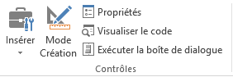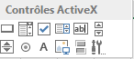

• Dans la boîte de dialogue **Autres Contrôles**, sélectionner **Microsoft Forms 2.0 Frame** et cliquer sur OK

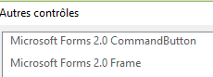.

• Installer le contrôle « Cadres » sur la feuille en s’assurant que vous êtes bien en **Mode Création** Button image.(un clic sur le bouton pour basculer ou sortir du mode création). Par défaut, le cadre créé s’appelle Frame1

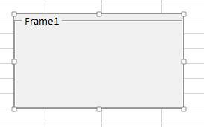

• Positionner la souris sur un des 4 coins du rectangle et obtenir le menu contextuel ci-dessous, via clic droit :

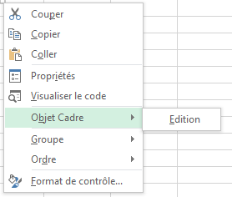

• Cliquer sur objet Cadre puis sur Edition, pour obtenir comme dans un UserForm la liste des contrôles insérables dans ce cadre

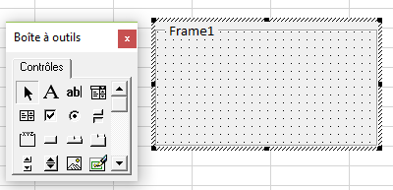

• Insérer par exemple les contrôles Label, TextBox, Combobox et CommandButton. Pour ajuster les propriétés d’un de ces contrôles, le sélectionner et cliquer droit sur l’un des coins pour obtenir le menu contextuel :

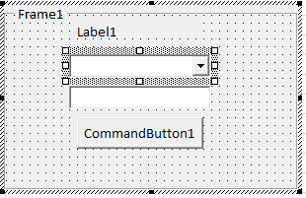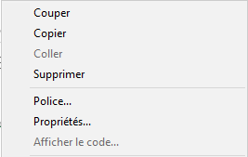

• Cliquer sur propriétés pour paramétrer le contrôle :

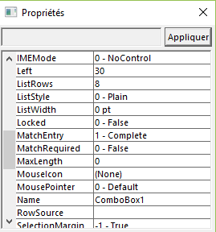

• Une fois le paramétrage des contrôles terminé, cliquer sur n’importe quelle cellule hors du cadre et sélectionner le cadre contenant les 4 contrôles

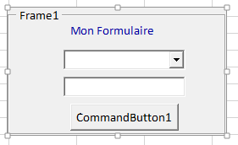

• Cliquer ensuite sur le bouton Propriétés du groupe Contrôles du menu Développeur pour obtenir le menu Propriétés du cadre

 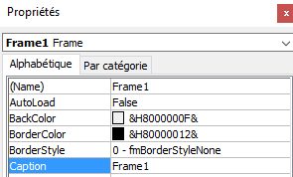

• Remettre à blanc la propriété Caption et masquer par défaut le cadre avec ses contrôles en mettant la propriété Visible à False. Vous obtenez l’équivalent d’un UserForm

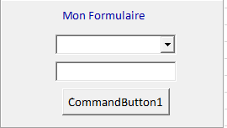

• En cliquant sur le bouton Mode Création, vous basculez en mode normal et le formulaire doit disparaitre du fait que vous avez mis sa propriété Visible à False.



* **Nous passons maintenant à la partie 2 permettant de définir à partir du code de la feuille concernée, les contrôles contenus dans ce Formulaire.**

**Partie 2** : Définition des contrôles et événements associés, contenus dans le formulaire

• En supposant que vous ayez défini votre formulaire

* sur la feuille **Feuil1** nommée **Accueil,**
* avec un cadre nommé **Frame1,**
* avec les contrôles **Textbox1, Combobox1,** et **CommandButton1**

Vous devez insérer dans le code associé à **Feuil1**, les lignes suivantes, afin, lors de l’activation de **Feuil1**, de définir les contrôles et leurs événements.

Option Explicit

'Définition événements

Private WithEvents ComboBox1 As Msforms.ComboBox

Private WithEvents TextBox1 As Msforms.TextBox

Private WithEvents CommandButton1 As Msforms.CommandButton

Private Sub Worksheet_Activate()

'Définition contrôles formulaires ==> Activation des événements

Set ComboBox1 = Frame1.Controls("ComboBox1")

Set TextBox1 = Frame1. Controls("TextBox1"),

Set CommandButton1 = Frame1.Controls("CommandButton1")

End Sub

Si **Feuil1** est (ou peut être) la feuille active à l’ouverture du classeur, ajouter le code ci-dessous associé au classeur

Private Sub Workbook_Open ()

Application.Run "Feuil1.Worksheet_Activate"

End Sub

• Pour faire référence au formulaire et à ses contrôles dans un module (hors du code de **Feuil1**), vous devez utiliser les variables ci-dessous :

Feuil1.Frame1.Visible ou Sheets ("Accueil").Frame1.Visible,

Feuil1.Frame1. Controls("ComboBox1") ou Sheets ("Accueil").Frame1. Controls("ComboBox1"),

Feuil1.Frame1. Controls("TextBox1") ou Sheets ("Accueil").Frame1. Controls("TextBox1"),

Feuil1.Frame1. Controls("CommandButton1") ou Sheets ("Accueil").Frame1. Controls("CommandButton1").

**Partie 3** : Positionnement, affichage et initialisation du formulaire

• Pour positionner le formulaire dans la feuille, par exemple sur la cellule active

‘Positionnement vertical

Frame1.Top =Activecell.Top

‘Positionnement horizontal

Frame1.Left =Activecell.Left

• Pour afficher ou masquer le formulaire

'Affichage formulaire

Frame1.Visible =True

'Masquage formulaire

Frame1.Visible = False

• A propos de l’initialisation du formulaire, il est utile de rappeler que toute modification apportée dynamiquement à un de ses contrôles sera conservée à la fermeture du classeur, contrairement à un UserForm classique. Il est donc nécessaire de prévoir dans votre code, les initialisations de contrôles nécessaires.